2024年12月长江干散货综合运价指数

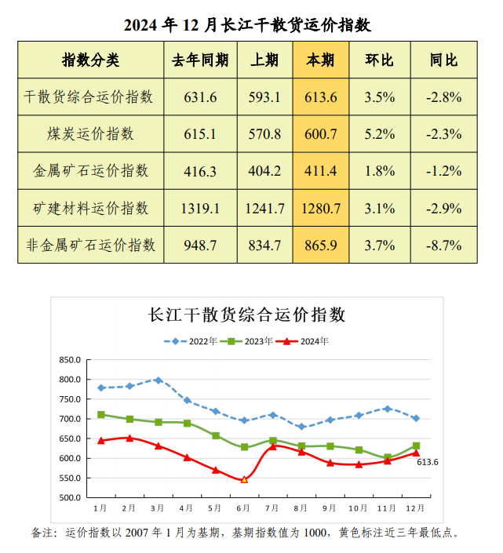

2024年12月长江集装箱综合运价指数

